**子ども家庭支援センターさくらをご利用の方は**

**正面玄関におまわりください。**

**正面玄関への迂回路**

**寿司 善**

**創価学会名古屋**

**南平和会館**

**道路ミラー**

**月極駐車場**

**東宝寺**

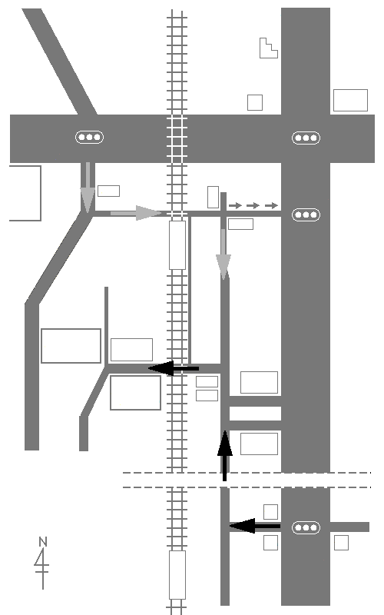

**地下鉄桜通線**

**桜本町**

３番出口

**桜郵便局**

**スギヤマ**

**呼続小**

**石直**

コーポ

一方通行

**マンション**

**南消防署**

**碧海銀行**

信用金庫

空き地

**桜ランドリー**

**ビックエムワン**

**デニーズ**

**桜神明社**

**駐車場**

**（養育院）**

**グラウンド**

**さくあそび場**

**（名古養育院）**

**本笠寺駅**

**名鉄桜駅**

→豊橋方面

←名古屋駅方面

←至　新瑞橋

→至　前浜通

至　野並→

呼続小学校前

←至　空港線

笠寺西門北

桜本町２・３

桜本町１